Název SŠ: | VOŠ, SPŠ automobilní a technická
Autor: | Ing. Dana Tvrzická
Název: | Štít spojky
Tematická oblast: | Převodná a převodová ústrojí motorových vozidel
Ročník: | 2. ročník
Číslo projektu: | CZ.1.07/1.5.00/34.0504
Datum vzniku: | Září 2013
Anotace: | Materiál slouží k poznávání zboží – části motorových vozidel, upevnění a opakování probírané látky

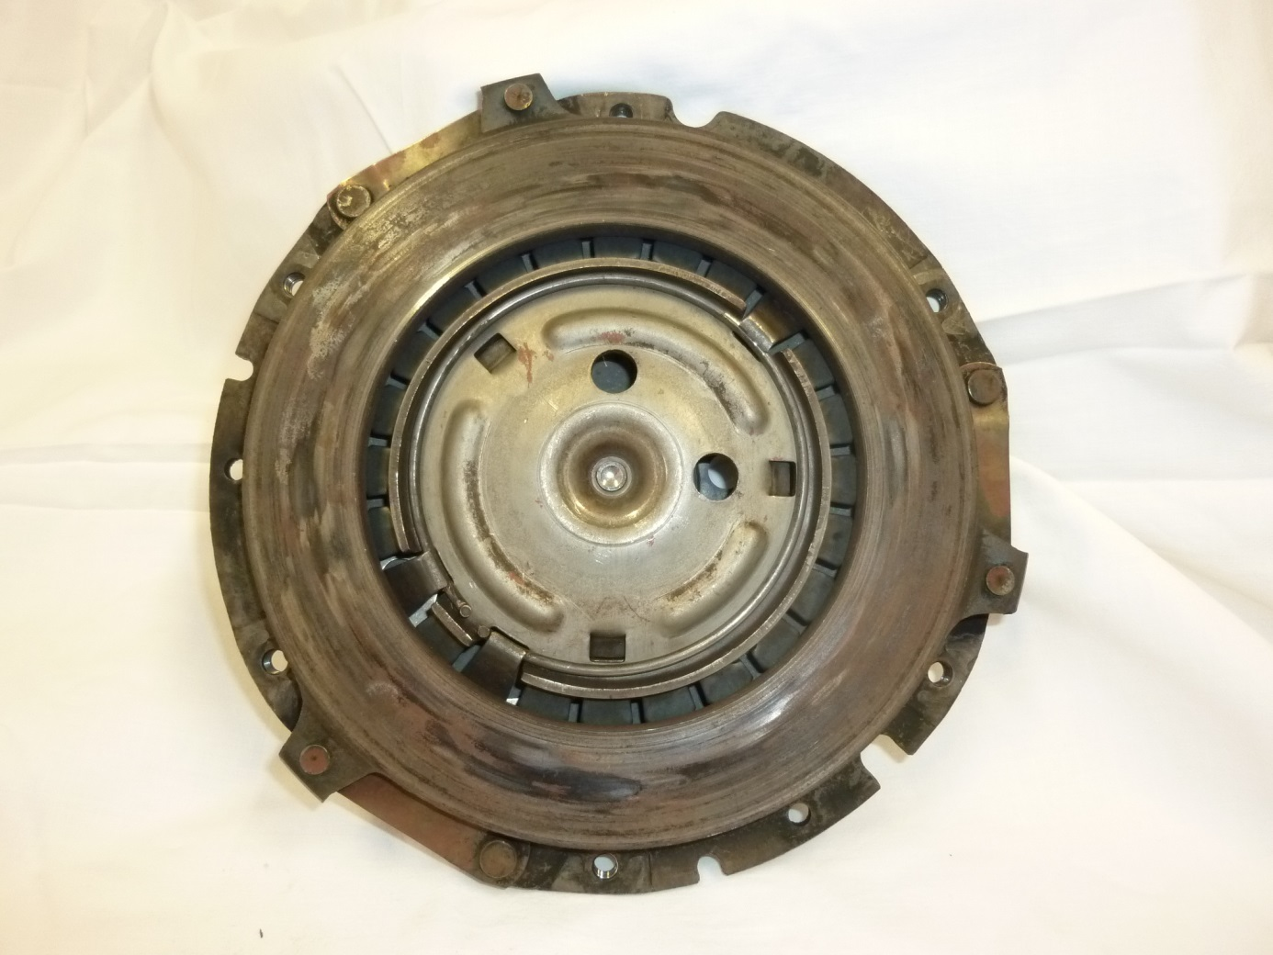
A
3
2
1
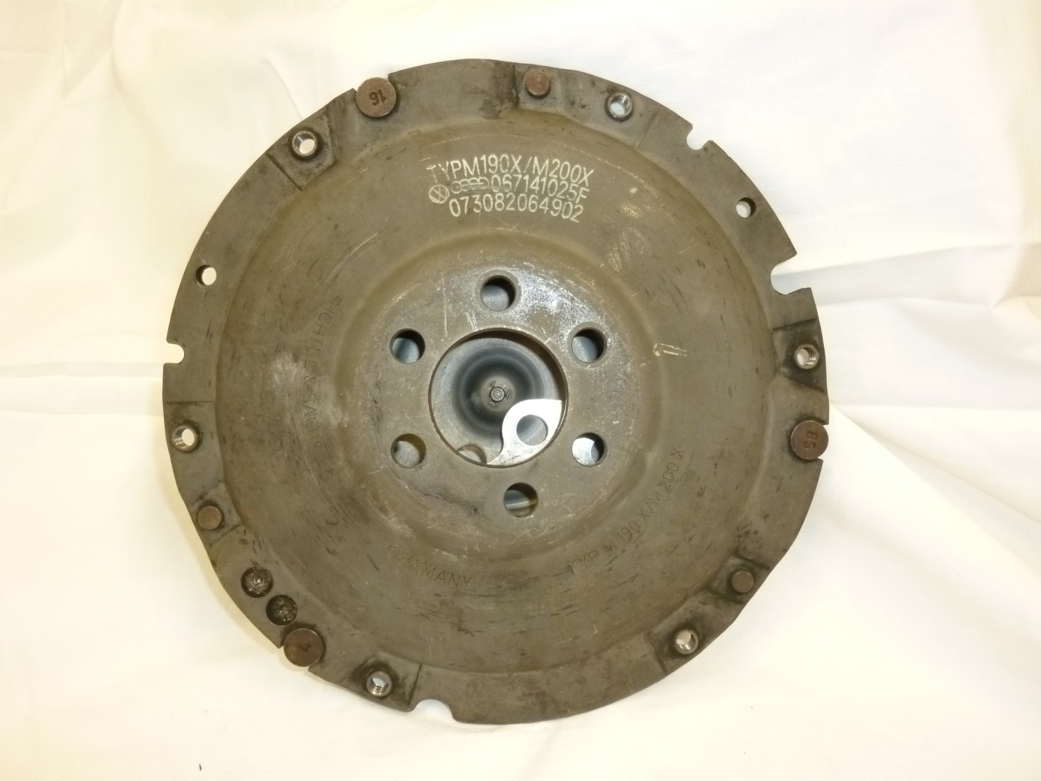
B
Otázky pro opakování
- pojmenuj část spojky na obrázku A a B
- vysvětli účel této části
- jak se nazývají části 1 – 3 na obrázku A
- vysvětli princip činnosti jednokotoučové třecí spojky
- vysvětli účel spojky
- jaké jsou vlastnosti kapalinové a odstředivé třecí spojky

Autorem materiálu a všech jeho částí, pokud není uvedeno jinak, je Dana Tvrzická

